
ESTADO DO RIO DE JANEIRO
Câmara Municipal de Barra do Piraí
GABINETE DO VEREADOR – JULIANO DA PADARIA

INDICAÇÃO N.º _____/2024

Na forma que determina o Regimento Interno desta Casa Legislativa, o Vereador que a esta subscreve REITERA A SOLICITAÇÃO que a Mesa envie expediente ao Exmo. Sr. Prefeito Municipal, a fim de que S. Exa. Viabilize junto aos órgãos competentes da municipalidade, a colocação de iluminação pública na RUA DA FEIRA ATRÁS DA PREFEITURA, BAIRRO CENTRO, NESTA CIDADE.

Justificativa: Os moradores relatam que por falta de iluminação não usam suas garagens e não podem transitar depois que anoitece, pois ficam a mercê de delinquentes.

Sala Barão do Rio Bonito, 15 de abril de 2024.
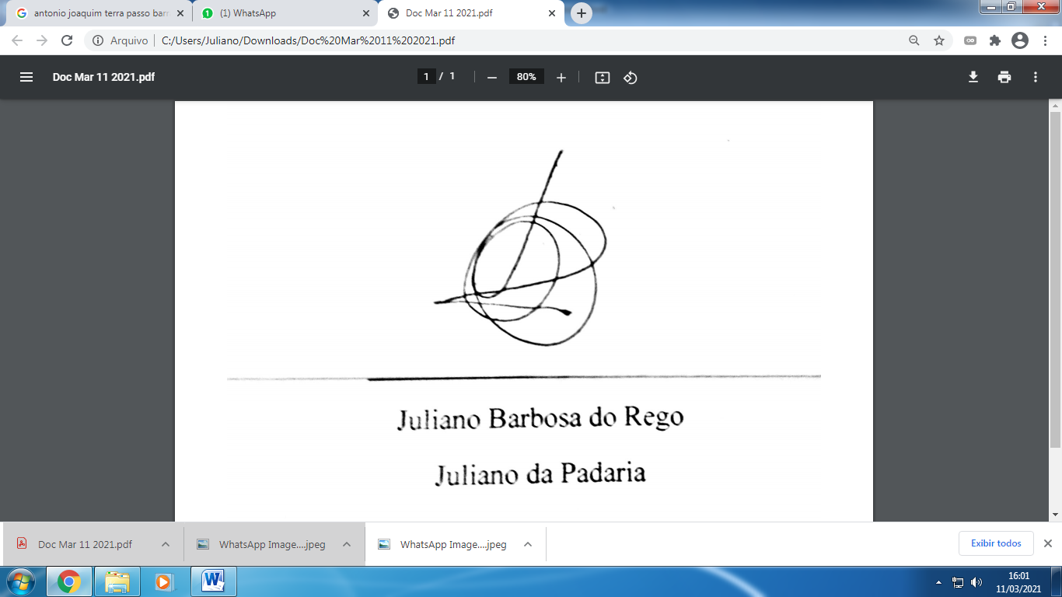
____________________________
JULIANO DA PADARIA
VEREADOR AUTOR

